Sud-Ouest du 24 juillet 2017

Incendies en Lot-et-Garonne : la température augmente, la vigilance aussi

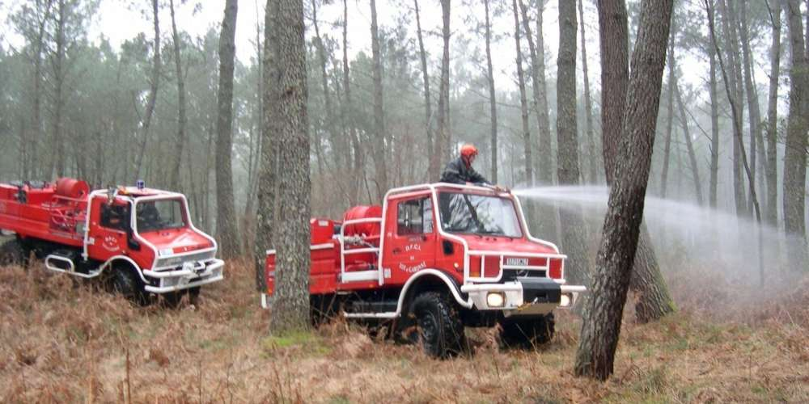
Les pompiers en intervention dans les Landes de Gascogne. PHOTO ARCHIVES « SUD OUEST »

Difficile d’attribuer les départs de feux au réchauffement climatique. La hausse des alertes, elle, est liée à des facteurs climatiques.

Il faudrait encore en passer, des décennies à l’ombre des pins, pour mesurer l’impact du réchauffement climatique. D’une année à l’autre, la fréquence des feux de forêt est si fluctuante qu’il serait prématuré d’attribuer leur augmentation au réchauffement des températures. D’autant que les facteurs humains restent la principale origine des départs de feu.

Le lieutenant-colonel Claude Plana est l’incontournable vigie du massif forestier des Landes de Gascogne, côté Lot-et-Garonne, depuis les années 80. Sans être un scientifique, son ressenti en tant que sapeurs-pompiers, chef de centre d’Houeillès est sans appel. « Les relevés de températures ne sont pas réguliers, mais il est certain qu’en vingt ans, on a pris 1,5 °C. Associée à une pluviométrie moindre, la période de risque est devenue plus importante. Les hivers 2015 et 2016 n’ont pas été pluvieux, et on a pu constater une végétation peu développée. Au printemps 2017, malgré une repousse luxuriante de la végétation, le risque était plus élevé que la normale, avec des températures de 24–25 °C et un ressenti des chaleurs plus élevé », explique t-il.

Période à risque

La hausse des températures n’est pas le facteur le plus significatif mais bien ces conséquences sur l’assèchement des sols et de la végétation. « Il peut pleuvoir énormément, puis plus rien pendant plusieurs mois. En mars-avril, le taux d’hydrométrie était exceptionnellement bas. Avoir un sol si sec n’est pas logique en sortie d’hiver. Il n’y a pas davantage de départ de feu, mais s’il y en a un, on sait que l’on aura de grandes difficultés à l’éteindre, indique le sapeur-pompier. D’autant que la baisse du niveau des nappes phréatiques pose des problèmes au niveau de nos points d’eau. »

« En 2016, nous avons eu une longue période de risque très sévère de départ de feu mais nous n’avons pas eu de hausse des incendies pour autant. Au-delà de la surveillance opérée, je pense que les gens du pays veillent, que la pédagogie dispensée dans les écoles porte ses fruits et que les alertes préfectorales sont particulièrement respectées et suivies. Dans les Landes de Gascogne, il y a globalement une bonne connaissance de la réglementation. »

